

Kedves Kertbarátnők, tisztelt Kertbarátok! 2013. évi 4. felhívás

► Két-három hetes késéssel, de virágzik a mandula és lassan a kajszi is követi. Az előző felhívásom most lett igazán időszerű. (Leonardóhoz hasonlóan, én is megelőztem a koromat!) Az esővel telített talajból folyamatos a kipárolgás, ez kedvez a monília és a tafrina terjedésének. Nagy fertőzésre számíthatunk, még akkor is, ha száraz napokkal folytatódik az idei tavasz. (A 2. felhívásban ismertettem a szereket.)

► Az alma és a körtefáknál is készíthetjük a permetezőgépet. A téli időjárás nem gyérítette sem a lisztharmat sem a varasodás áttelelő képleteit. Bőséges fertőző anyag várja a megfelelő hőmérsékletet, párát és a fertőzésre alkalmas növényi felületet. Az előrejelzések meleg napokat jósolnak, talajaink tocsognak a víztől, a körték már fehérbimbós, míg az almák nemsokára egérfüles állapotban lesznek itt Budapest környékén. Feltétlenül védekezni kell a fenti kórokozók ellen.

A beteg rügyekből már kibújtak a torz, fehéres bevonatú lisztharmatos levélkék csúcsai. Ez a primer fertőzés. A felületükről leváló nyári spórákkal, a konídiumokkal folytatódik a lisztharmat élete. (Szekunder fertőzés.) Remélem, hogy a metszéssel sokan eltávolították a beteg „gyertyás” ágvégeket és kénes lemosást is kaptak a fogékony fajták (Jonathan csoport). A kerti almák pirosbimbós állapotig védekezhetünk a kifejezetten lisztharmat elleni kontakt, kéntartalmúakkal pl. Cosavet DF, Thiovit Jet, Kumulus S, Kén Extra,
Eurokén 2000 80 WG, Microthiol Special, Micro Special, Necator 80 WG, Microkén, Tisosol (nyári hígítással), stb. Kérem olvassák el a tájékoztatókat, mert a kénes szereket más dózisban használhatják a virágzásig és utána.

A lehullott őszi lombról az esőcseppek hatására az alma varasodásának az aszkospórái már elkezdtek szóródni. (A legújabb kutatási eredmények szerint a varasodás a rügypikkelyek alatt is áttelelhet.) A tankönyvek szerint 10 mm csapadék (erős pára, köd) és 2 ⁰C felett elindul a fertőzési hullám. Permetezni kell az egérfüles almákat! Ne engedjük, hogy megtámadja a lombot, később nehéz lesz megakadályozni a gyümölcsfertőzést. A virágokat is megbetegítheti, akár az egész termés is rámehet. Zöldbimbós stádiumig még többször is mehetnek a rezek, virágzástól majd áttérünk a felszívódó szerekre és a rézpótlókra.

Hasonló a helyzet a körte varasodásával is, itt a lehullott levelekről és a fertőzött vesszőkről is terjedhet a gomba. A védekezés elve ugyanaz, a réztartalmú gombaölőket már felsoroltuk az előző felhívásokban..

► Az fent említett permetezéseknél, csak apró cseppképzéssel érhetünk el jó eredményt. Teljesen be kell fednünk a virágokat és az apró leveleket! Permetszereink esőállóságát, a cseppek szétterülését növelhetjük pl. a Silwet L-77, a kevésbé habzó Silwet Star, Nonit, Biosol-Káliszappan hozzáadásával.

► Beporzó rovarok nélkül nem lenne termésünk! A felsorolt gombaölőknél és a segédanyagoknál is nézzék meg a méhveszélyességi kategóriákat!
A „méhekre kifejezetten veszélyes” vagy „kifejezetten kockázatos” szereket a fák illetve az aljnövényzet virágzása esetén, de a kártevők által termelt mézharmattal szennyezett növényeknél is tilos felhasználni.
A „méhekre mérsékelten veszélyes” vagy „méhekre mérsékelten kockázatos” besorolású készítményeket akkor lehet bevetni, ha az okiratuk megengedi a méhkímélő technológiát. Ekkor a kezelés a virágzó állományban „kizárólag a méhek napi aktív repülésének a lezárulása után, legkorábban a csillagászati naplemente előtt egy órával lehet megkezdeni, és legkésőbb 23.00 óráig be kell fejezni”.
A „méhekre nem veszélyes” illetve „nem jelölésköteles” jelzésű szerek virágzáskor is alkalmazhatók, hacsak az engedélyokirat nem ír elő korlátozó intézkedéseket. Ezt a csomagoló címkén is fel kell tüntetni.
A házi és vadméhek mellett megjelentek az első kártevő rovarok is. A szárnyas levéltetűt szombaton csíptem el bodzán. Ekkor készült a másik fotó is.

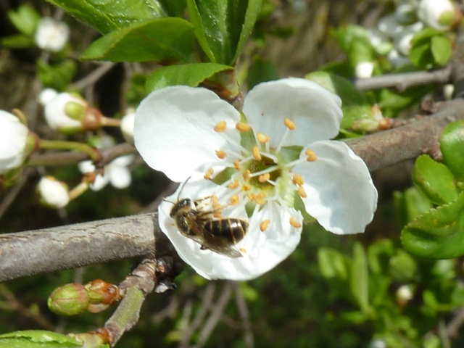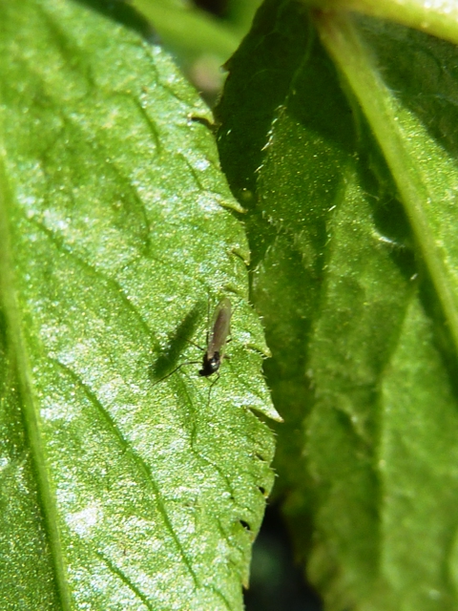

► Április elsején felkapcsoltuk a sasadi fénycsapda égőjét. Október végéig naponta gyűjtjük és meghatározzuk az az éjszakai fogást. Április 10-én felállítottuk Budapesten feromonos és színcsapdáinkat is. (Immáron egy kőbányai kertben is követjük a kártevők rajzását.) Ezzel ismét beindult a fővárosi előrejelző rendszer. Mérési eredményeink Pest megye főváros-közeli településeiben is használhatóak.
A www.magyarnovenyorvos.hu és a www.zsigogyorgy.hu honlapokon majd megtalálják a táblázatokat és a felhívásainkat.
A következő felhívásban már a kártevőkről, áttelelésükről, várható veszélyességükről is írok.

Budapest, 2013. április 13.-án. Üdvözlettel: Zsigó György, NMNK

Hermes Üzletek, ahol a növényvédő szereket megvásárolhatják*:

- Kertészeti Áruház  2011 Budakalász, Lupa szigeti elágazás  - Kertészeti Áruház  1132 Budapest, Váci út 6. – 3-110-046  - Kertészbolt  1077 Budapest, Baross tér 16. – 3-426-722  - Kertészbolt  1024 Budapest, Moszkva tér 3. – 2-124-201 | - Kertészeti és Iparcikk Szaküzlet  1134 Budapest, Bulcsú utca 23/a. – 3-408-643  - Kertészbolt  1114 Budapest, Bartók Béla út 66. – 4-666-103  - Méhészeti és Kertészeti Szaküzlet  1094 Budapest, Ferenc krt. 37. – 2-181-750  - Kertészbolt  1025 Budapest, Pusztaszeri út 95. – 4-384-298

*Kérjük, tájékozódjon előre, hogy az adott üzletben megtalálható-e az Ön által megvásárolni kívánt vegyszer!

